PROBLEMI SUL CAMPO ELETTRICO – INTRO
La teoria del campo elettrico è già stata affrontata negli appunti on-line “CAMPO ELETTRICO” e “CAMPO ELETTRICO – un punto di vista differente da quello del Prof” e sugli appunti che voi SICURAMENTE avete preso a lezione.
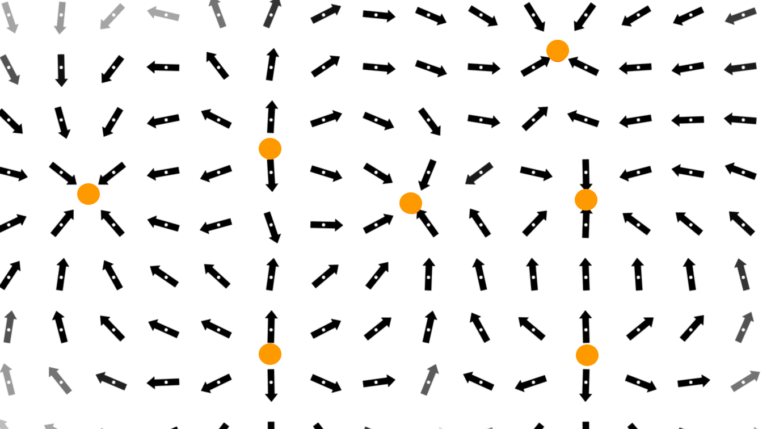
Adesso vi do da risolvere alcuni semplici problemi riguardanti il campo elettrico (E) , la forza elettrica (Fel) e la carica elettrica (Q , q).
Problema 1: le cariche misteriose
Nella figura 1 sono disegnati i campi elettrici (frecce nere/grigie, il colore è più intenso all’aumentare del modulo di E) prodotti da un sistema di cariche. Le cariche sono disegnate tutte dello stesso colore: metti i segni giusti (“+” o “–“) su di esse!

Problema 2: il mistero del valore mancante
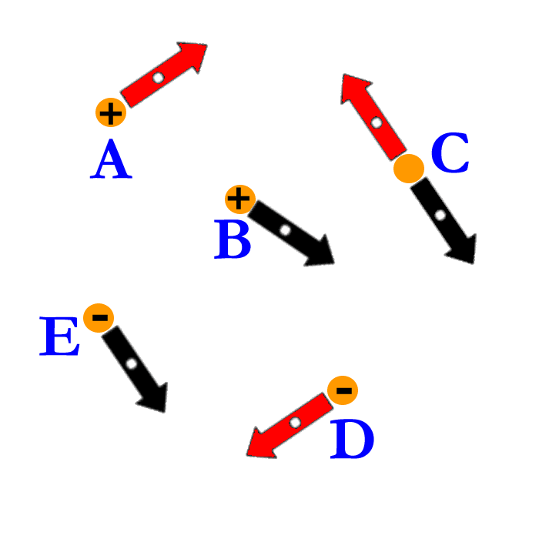
Guarda la figura 2: rappresenta alcune cariche elettriche sottoposte ad un campo elettrico $\vec{E}$ sempre diverso in direzione e modulo. Per alcune cariche è segnata la forza elettrica ($\vec{F}$el, nera), per altre il campo elettrico ($\vec{E}$, rosso), per altre è segnato sia $\vec{F}$el che $\vec{E}$ ma manca la carica Q. DISEGNA le forze/campi elettrici mancanti e trova i loro moduli; per C trova il segno ed il valore di Q_{C}. Ecco i valori noti: (i valori della forza elettrica e del campo elettrico sono dati in modulo, infatti non è possibile specificare un segno. Cheee?!?! Non hai capito perché non è possibile specificare il segno? Corri subito dal Prof a chiedere!):
- Q_{A}=+3⋅10⁻⁶ C , Fel_{A}=0,2 N
- Q_{B}=+0,5⋅10⁻⁵ C , E_{B}=30⋅10⁴ N/C
- Fel_{C}=1,2 N , E_{C}=6⋅10⁶ N/C
- Q_{D}=-2⋅10⁻⁷ C , E_{D}=8⋅10⁶ N/C
- Q_{E}=-3,5⋅10⁻⁴ C , Fel_{E}=7,0 N

Problema 3: il fantasma e la molla
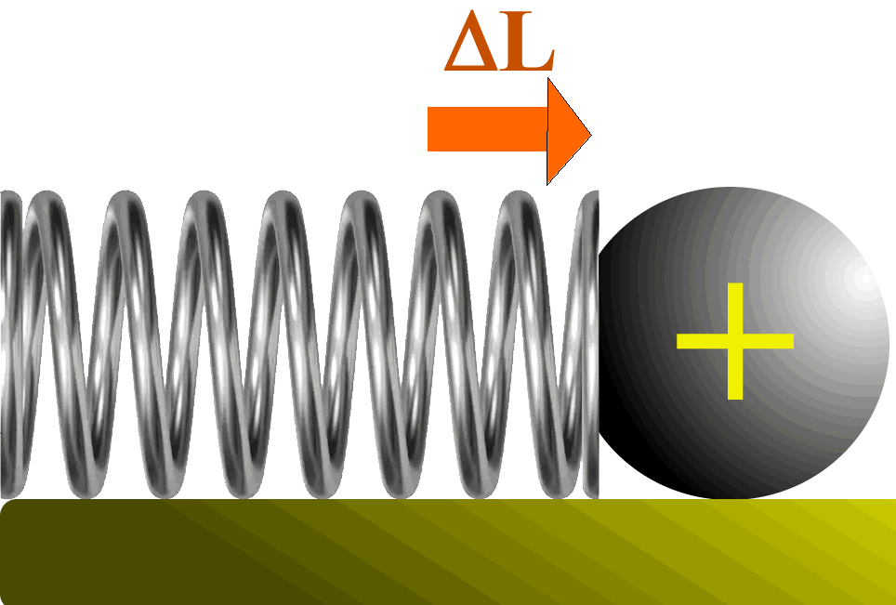
Una molla viene sdraiata su di un tavolo con una massa attaccata ad un suo estremo… ed improvvisamente si allunga da sola! O questo? In realtà, la massa possiede una carica q=+2⋅10⁻⁶ C ed è sottoposta ad un campo elettrico $\vec{E}$ che genera una forza elettrica su di essa. Misuri che la molla si è allungata di 12mm; sapendo che la costante elastica della molla è Kmolla = 10,8 N/cm, trova direzione, verso e modulo di $\vec{E}$. Il campo $\vec{E}$ è generato da una sfera di carica negativa di valore Q=-5⋅10⁻⁵ C; da che parte rispetto alla molla si trova? A quale distanza?

Problema 4: la pallina sollevata
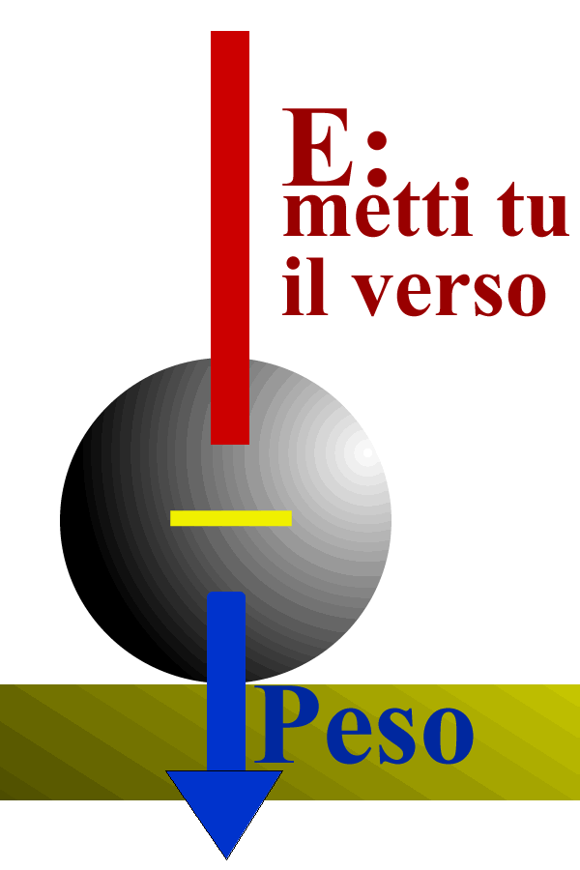
Adesso deponi una pallina di massa 20g su di un tavolo. Essa rimane immobile… quando improvvisamente inizia a sollevarsi! Scopri che la pallina possiede una carica elettrica Q=-3⋅10⁻⁶ C e che nella stanza esiste un campo elettrico $\vec{E}$ verticale generato da altre cariche-agenti lì intorno. Da che parte deve puntare $\vec{E}$ affinché esso possa sollevare la pallina?. Quali sono i valori di $\vec{E}$ che permettono alla pallina di sollevarsi?. In che regione dello spazio sono distribuite le eventuali cariche-agenti positive che generano $\vec{E}$?. E se invece le cariche agenti fossero negative, da quale parte sarebbero?
Come cambiano le risposte se la carica sulla pallina fosse stata Q=+3⋅10⁻⁶ C?

Problema 5: l’elettrone in fuga!
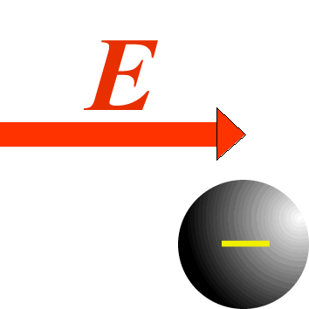
Un elettrone è immobile in aria quando si trova sottoposto ad un campo elettrico |$\vec{E}$|=2⋅10⁵ N/C diretto verso destra. Tale campo elettrico induce una forza elettrica sull’elettrone, che viene accelerato. Qual è l’accelerazione indotta sull’elettrone? Quanto spazio percorre dopo 1s di accelerazione? E qual è la sua velocità finale? Infine: perché non abbiamo considerato la forza di gravità? “Prof! Ma non ci ha dato né la massa né la carica elettrica dell’elettrone!” “E secondo te Internet serve solo a chattare?!? Vai subito a vedere i valori on-line!”

RISPOSTE

direzione orizzontale, verso a destra, |E|=6,48⋅10⁶ N/C
Q si trova a destra della molla, alla distanza di 263mm
E deve puntare verso il basso, cosicché Fel punti verso l’alto
E > 6,53⋅10⁴ N/C
In alto, sopra la pallina
In basso, sotto la pallina
a=3,51⋅10¹⁶m/s² verso sinistra; ΔS (a sinistra)=1,76⋅10¹⁶m = 1,76⋅10¹³km – circa un milione di anni-luce!; vf (verso sinistra)=3,51⋅10¹⁶m/s – circa 10⁸ volte la velocità della luce.
Guarda quanto è l’accelerazione dovuta al campo elettrico e tira da solo le tue conclusioni…

